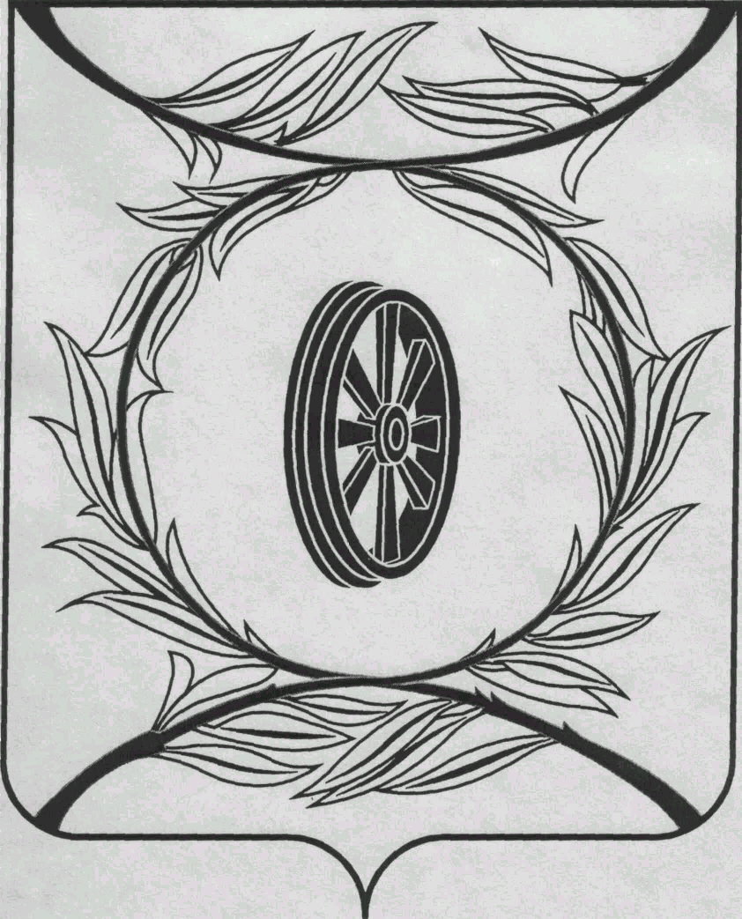  СОБРАНИЕ ДЕПУТАТОВ  КАРТАЛИНСКОГО  МУНИЦИПАЛЬНОГО РАЙОНА  457351, Челябинская область  город Карталы, улица Ленина, 1  телефон/факс : (835133) 2-20-57  телефон : (835133) 2-28-90  от ____ января 2014 года №_____ | __________________________  __________________________  __________________________
от 15 июня 2016 года №____

Направляю Вам повестку 14-го внеочередного заседания Собрания депутатов Карталинского муниципального района, которое состоится 17 июня 2016 года в 13-00 часов местного времени. Прошу не планировать командировки и другие мероприятия в этот день:

- О принятии полномочий по решению вопросов местного значения Карталинского городского поселения Карталинским муниципальным районом (Г.Р.Макарова).
- О согласовании замены части дотации на выравнивание бюджетной обеспеченности, выделяемой из областного фонда финансовой поддержки муниципальных районов (Д.К.Ишмухамедова).
- О внесении изменений и дополнений в решение Собрания депутатов Карталинского муниципального района от 24 декабря 2015 года № 42 «О бюджете Карталинского муниципального района на 2016 год» (Д.К.Ишмухамедова).
- О присвоении звания Почётный гражданин Карталинского муниципального района почетным гражданам (Н.В.Волкова).
- Разное.

Председатель Собрания депутатов
Карталинского муниципального района В.К.Демедюк

